福建省住房公积金网上办事大厅
离职返乡提取流程

1、用户首次登录时请先确认已进行短信签约，若未签约请至柜面签约或拨打公积金咨询热线0595-12329进行签约。签约后，用户在福建省住房公积金网上办事大厅进行注册后输入证件号码、密码和验证码进行登录。
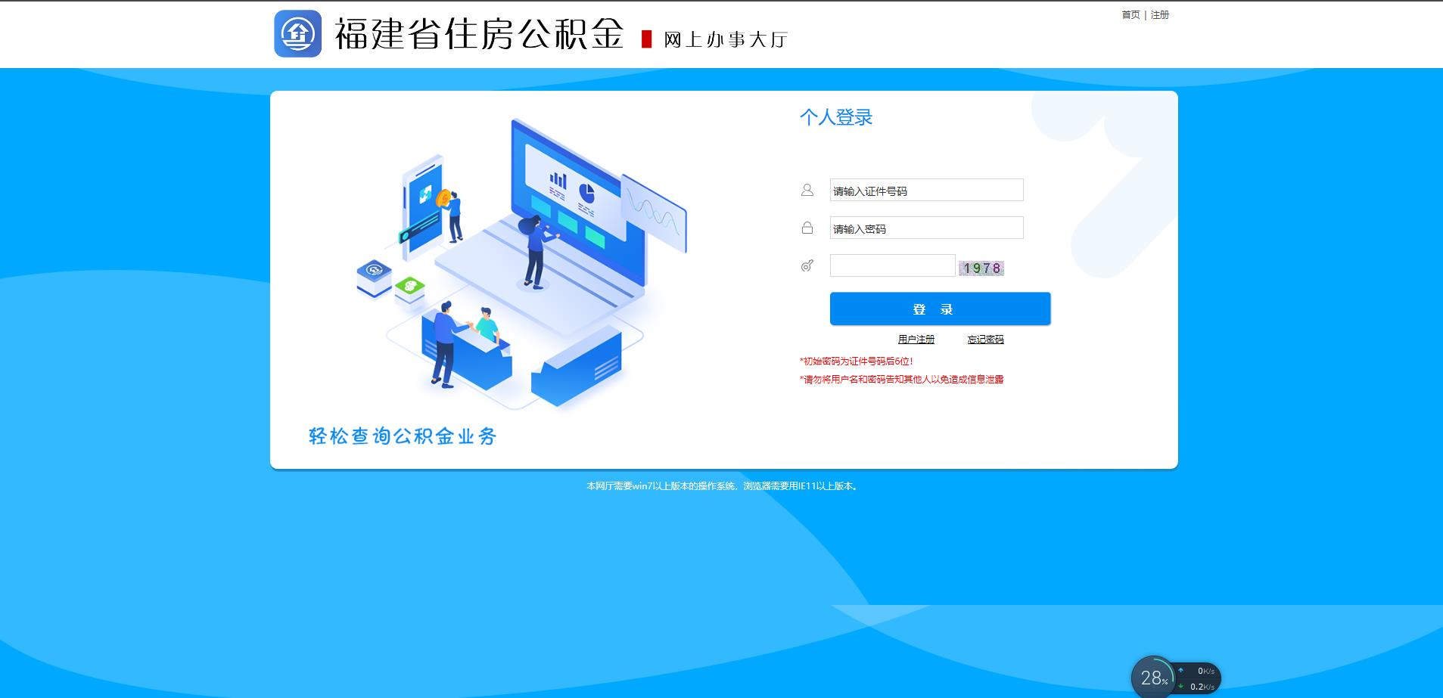
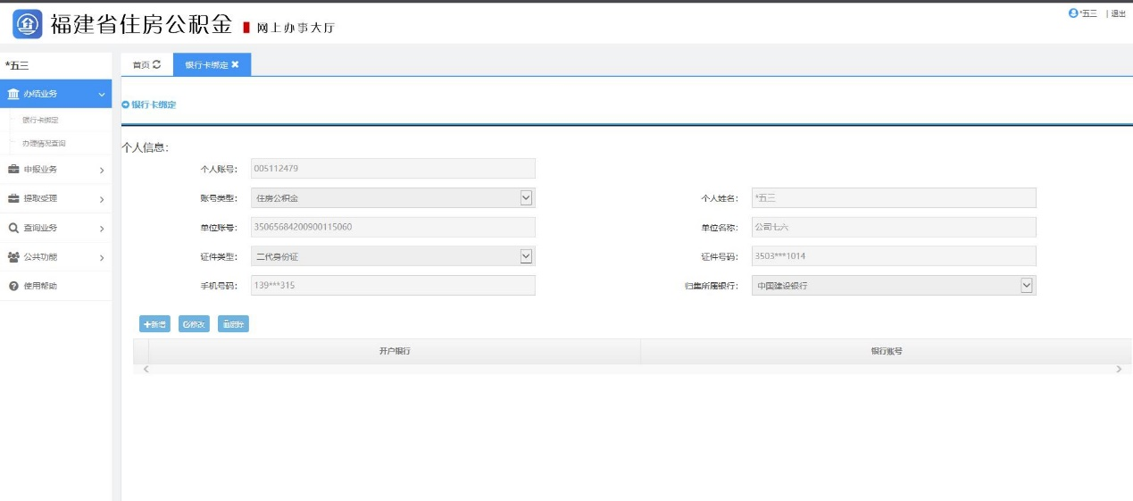
2、用户初次提取需先完成银行卡绑定。点击办结业务中的银行卡绑定，按照界面提示选择开户行，输入银行账号，点击卡号验证，系统将自动对银行卡是否是与签约银行（归集银行）一致、是否为一类储蓄卡及是否为本人的银行卡进行校验，校验成功后点击提交，完成银行卡绑定。
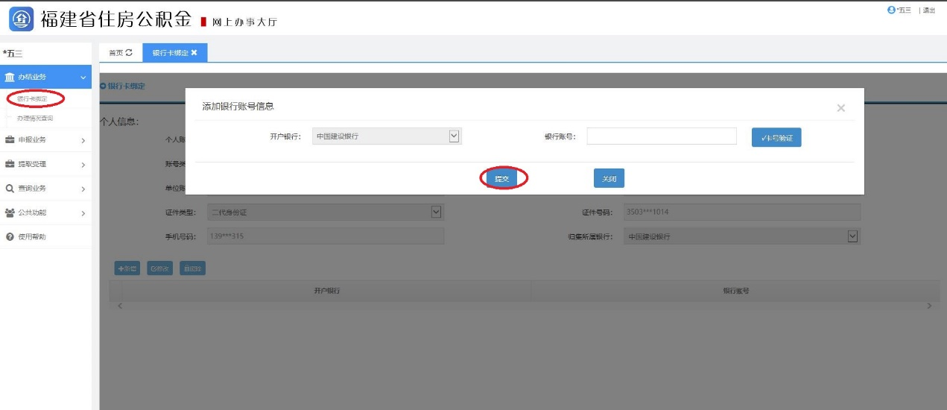
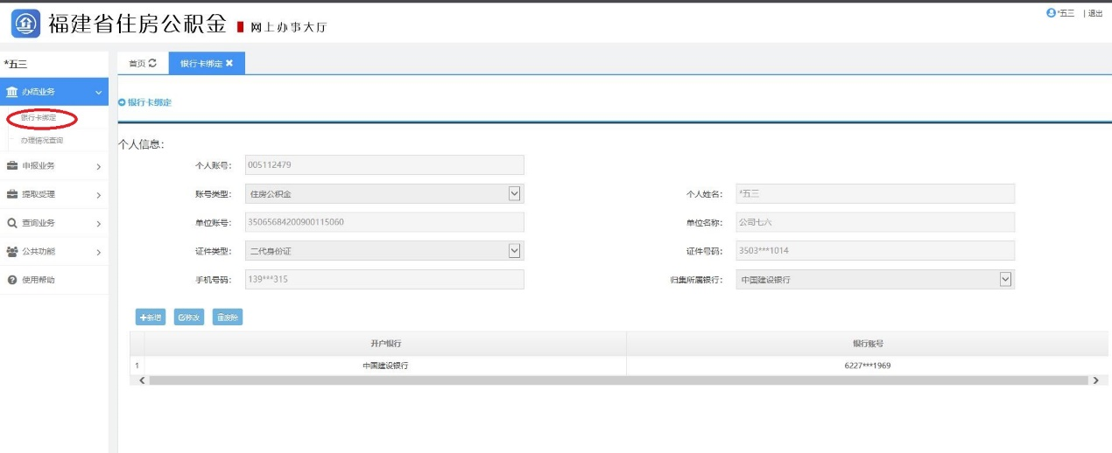
3、银行卡绑定完成后，在提取受理模块选择离职返乡提取。
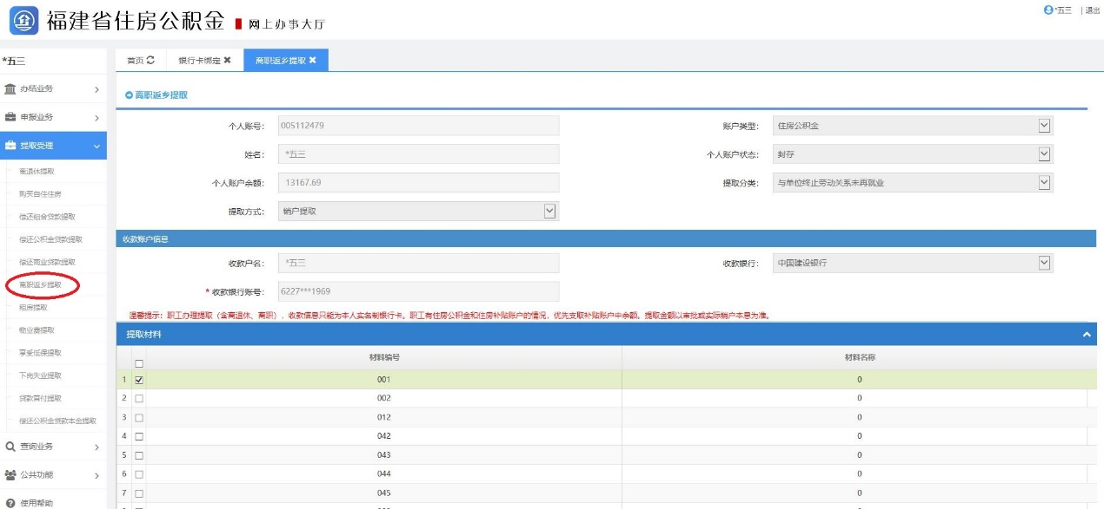
4、点击提交申请后弹出“诚信承诺书”，在□内打钩，点击接受按钮后完成提取步骤。
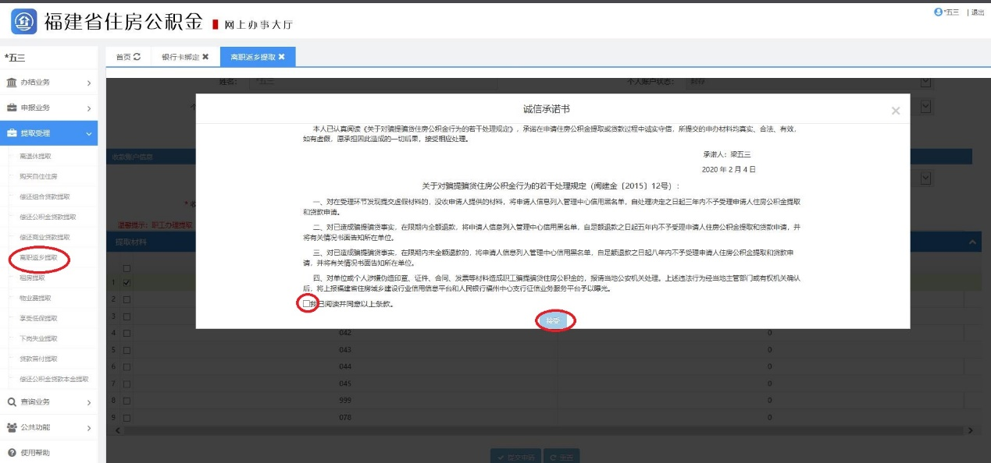
5、提取完成后，用户可在查询业务中的个人明细查询中查看提取记录。

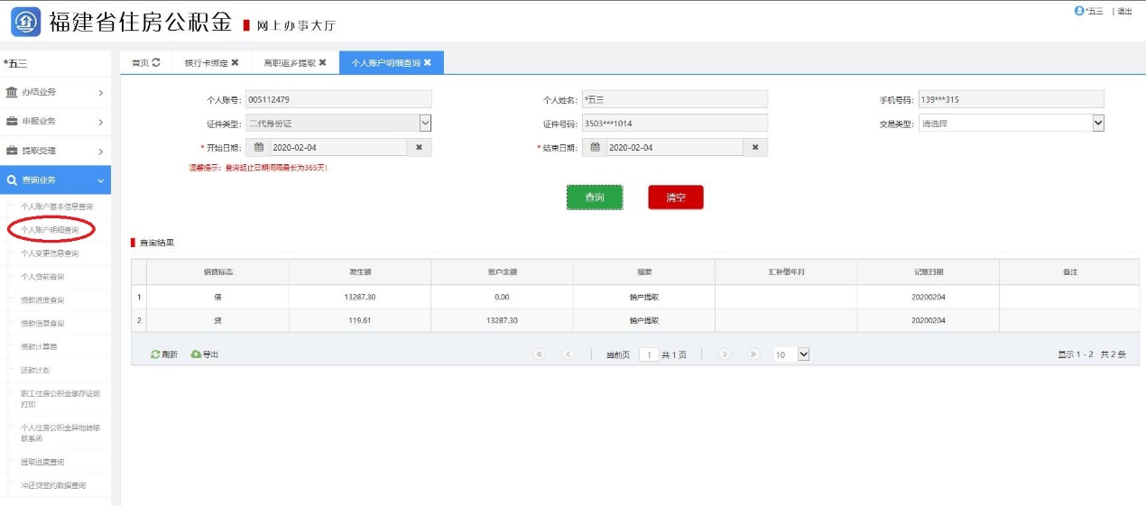

温馨提示：1、系统会自行判断用户离职返乡提取的条件：账户是否为封存状态，封存原因是否为解除合同，是否封存满6个月，本人、配偶或共同借款人是否有未结清的公积金贷款。以上条件均满足后方可提取；
2、离职返乡提取目前仅支持销户提取；
3、用户提供的银行卡需为用户归集银行中本人名下的一类储蓄卡。

